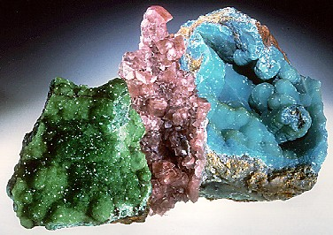
El zinc es un componente de las enzimas que transportan el dióxido de carbono desde los tejidos hasta los pulmones. Por su papel en la expulsión del dióxido de carbono, el zinc es una sustancia fundamental en la vida del ser humano. Insuficientes cantidades de zinc, o la incapacidad de absorberlo, provocan complicaciones médicas, especialmente en el feto o en los niños. Puede, por ejemplo, limitar la capacidad del cuerpo para absorber proteínas, sustancias indispensables para el funcionamiento normal de las células.

